Рекомендации по проведению отборочного этапа
конкурса профессионального мастерства по направлению «Авиамоделирование»
в рамках открытого городского фестиваля
профессиональных проб 2025-2026
1.Общие положения
- Отборочный этап конкурса проводится в рамках открытого городского фестиваля профессиональных проб.
- Настоящие рекомендации устанавливают порядок и условия проведения конкурса профессионального мастерства. Конкурс проводится в виде соревнований и является личным первенством среди обучающихся до 14 лет.
- Организатор конкурса МАОУ ДО «Центр профессионального самоопределения».
- Дата проведения: 02 декабря 2025года.
- Место проведения: МАОУ ДО «Центр профессионального самоопределения», по адресу: г. Красноярск, ул. Устиновича, 24а, каб.1-09

2. Цели и задачи конкурса
2.1. Цель – создание условий для активного проявления личных и творческих качеств детей, позитивной самореализации в области технического творчества,
повышения профессионального мастерства, значимости и престижа направления «Авиамоделирование».

2.2 Задачи конкурса:
- внедрить в образовательный процесс прогрессивные технологии, рациональные приемы и методы труда;
- совершенствовать формы и методы закрепления полученных знаний;
- популяризировать современное техническое творчество;
- выявить наиболее активных и способных обучающихся в области авиамоделирования;
- организовать интенсивное неформальное общения детей и взрослых.

3. Организация и проведение конкурса
- Участником конкурса может стать любой обучающийся 2-8 классов образовательного учреждения города Красноярска, подавший заявку (Приложение №1) на участие в конкурсе не позднее установленных рекомендацией сроков.
- Желающие принять участие в конкурсе (не более 5 человек от одного образовательного учреждения) высылают заявку (Приложение № 1) на участие в конкурсе до 01 декабря 2025 года (Приложение №1)на электронный адрес e-mail: nina_tarasova@list.ru
- Обязательным условием участия в Фестивале является запись каждого участника через АИС «Навигатор», по ссылке: https://navigator.krao.ru/activity/2714/?date=2025-10-17
- 4. К заявке прикрепляются согласия на обработку персональных данных каждого участника, заполненные по форме, указанной в Приложении № 2.
4.Условия проведения конкурса
Соревнования проводятся среди учащихся в личном зачете и в командном зачете (объединение школ в команды от 2-5 человек).
В день соревнований 02 декабря 2025года каждый участник приезжает с готовыми моделями метательных планеров (Приложение 3).
9.00, 15.00– регистрация участников, подготовка к соревнованиям;
09:30,15.30 – начало соревнований.
Требования к моделям
Модель рекомендуется изготовить из легких материалов (картон, потолочная плитка, подложка для ламината). Для сборки модели рекомендуется использовать клей ПВА, Титан, Столяр, Мастер.
Прилагаемые схемы сборки модели метательного планера носят рекомендательный характер (см. приложение № 2). Приветствуется произвольное изменение параметров стреловидности, компоновки хвостового оперения (типа V,T,H).
Крылья и стабилизатор могут быть спрофилированными или просто плоскими. Фюзеляж модели может быть деревянным (рейка) или пенопластовым (необходимой толщины для прочности). Носовая часть для балансировки может быть деревянной либо утяжеленной, например, пластилином.
Изготовленная модель имеет ограничение только по размаху крыльев (не более 50см) и весу модели (не более 150 гр.)
Модель должна быть не просто изготовлена, но и способна к горизонтальному полету при запуске с руки. Центр тяжести модели должен располагаться в средней части центроплана крыла. Модель должна продемонстрировать плавный полет не менее нескольких метров.
5.Соревнования
Соревнования состоят из 9-и зачётных полётов, в зачёт идут три лучших результата из 9.
Перед началом стартов проводится жеребьёвка для определения номеров участников и последовательности старта.
Соревнования проводятся по одному из представленных ниже вариантов:
1. Режим 9 по 1, когда спортсмен приглашается судьями на старт 9 раз и каждый раз делает 1 зачётный полёт.
2. Режим 3 по 3 , когда спортсмен приглашается судьями на старт 3-раза и каждый раз делает 3-и зачётных полёта
3. Режим свободного старта, когда спортсмен может сделать 9 зачётных полётов за один выход.
Вариант проведения определяется жюри соревнований коллегиально до начала стартов, и объявляется главным судьёй соревнований на общем построении.
Старт модели производится рукой спортсмена без каких-либо приспособлений. Прыжок с поверхности пола допускается.
На подготовку к старту отводится 1-а минута. Не стартовавший вовремя спортсмен уступает мест следующему.
Результат определяется по сумме очков, набранных в 3-х лучших полётах из 9-и (1 секунда – 1 очко).
Максимальный полёт по времени не ограничен.
Попытка считается неудачной, если после запуска произошла одна из нижеописанных ситуаций:
1. Модель коснулась или столкнулась с человеком, или предметом, который держал человек (за исключением самого спортсмена)
2. Модель коснулась или столкнулась с другой моделью в полёте
3. От модели в полёте отделилась какая-либо её часть.
Если указанная ситуация произошла в первой попытке, то участнику предоставляется право на вторую попытку. Результат второй попытки идёт в зачёт.
- Судейство и оценка результатов
- Судейская коллегия состоит из квалифицированных педагогов дополнительного образования.
- Баллы подсчитываются с учетом времени полета (1 секунда – 1 очко).
- Судейская коллегия оставляет за собой право вносить в правила состязаний любые изменения, если эти изменения не дают преимуществ одной из команд.
- Контроль и подведение итогов осуществляется судейской коллегией в соответствии с приведенными правилами ( Приложение 4).
- Судьи обладают всеми полномочиями на протяжении проведения состязаний; все участники должны подчиняться их решениям.
- Судья может использовать дополнительные запуски для разъяснения спорных ситуаций.
- Результаты конкурса будут опубликованы в официальной группе ВКонтакте МАОУ ДО «Центр профессионального самоопределения» https://vk.com/cpskrsk и на сайте МАОУ ДО ЦПС http://cps.krsnet.ru/fest не позднее 05 декабря 2025 года.
- По десять участников в каждой возрастной категории, набравшие наибольшее количество баллов, имеют возможность принять участие в финальном этапе открытого городского фестиваля профессиональных проб.

Контактная информация
Муниципальное автономное образовательное учреждение дополнительного образования «Центр профессионального самоопределения»,
г. Красноярск, ул. Устиновича, 24а,
р.т. 245-59-97,
с.т.89131797167
E-mail: nina_tarasova@list.ru Тарасова Нина Анатольевна, руководитель структурного подразделения «Талант».

Приложение 1

Заявка на отборочный этап конкурса
профессионального мастерства по направлению «Авиамоделирование»
в рамках открытого городского фестиваля профессиональных проб 2025-2026

№  п/п | ФИО участника (полностью) | Школа, класс | Контактный телефон

Педагог ____________ /_______________________________/
подпись ФИО полностью

Директор ОУ ____________ /_______________________________/
подпись ФИО полностью

Дата __________________________

Приложение № 2
к Положению о проведении
профориентационного мероприятия
«Открытый городской фестиваль
профессиональных проб»

СОГЛАСИЕ НА ОБРАБОТКУ ПЕРСОНАЛЬНЫХ ДАННЫХ
(для несовершеннолетнего участника)

Я, ________________________________________________________________________________
(Ф.И.О. полностью)
законный представитель, сопровождающий от ОУ (нужное подчеркнуть)
в соответствии с требованиями ст. 9 Федерального закона Российской Федерации от 27.07.2006 года № 152-ФЗ «О персональных данных» (ред. от 14.07.2022), даю свое согласие на обработку оргкомитетом для формирования и обработки заявки на участие в профориентационном мероприятии «Открытый городской фестиваль профессиональных проб» моих персональных данных и персональных данных несовершеннолетнего участника конкурса
________________________________________________________________________________,
(Ф.И.О. ребенка)
Я даю согласие на использование персональных данных исключительно в следующих целях:
- для формирования и обработки заявки на участие в профориентационном мероприятии «Открытый городской фестиваль профессиональных проб»;
- размещение на сайте МАОУ ДО ЦПС;
- экспертное заключение по работе;
- фото- и видеосъемку моего ребенка;
- безвозмездно использовать эти фото, видео и информационные видеоматериалы во внутренних и внешних коммуникациях, связанных с проведением мероприятия. Фотографии и видеоматериалы могут быть скопированы, представлены и сделаны достоянием общественности или адаптированы для использования любыми СМИ и любым способом, в частности в буклетах, видео, в Интернете и т.д. при условии, что произведенные фотографии и видео не нанесут вред достоинству и репутации моего ребенка;
- иные действия, связанные с вышеуказанной целью.

Обработку персональных данных для любых иных целей и любым иным способом, включая распространение и передачу каким-либо третьим лицам в иных целях, я запрещаю. Она может быть возможна только с моего особого письменного согласия в каждом отдельном случае.
Данное Согласие действует до достижения целей обработки персональных данных организаторами мероприятия или до отзыва данного Согласия. Данное Согласие может быть отозвано в любой момент по моему письменному заявлению.
Я подтверждаю, что, давая настоящее согласие, я действую по своей воле и в интересах несовершеннолетнего ребенка.

Дата: «___» ___________20__ г. Подпись: ___________/_________

Приложение № 3
Технологическая карта изготовления планера
- Порядок выполнения работ | - Эскиз | Необходимые  материалы | Необходимые инструменты
- Изготовление фюзеляжа планера | - 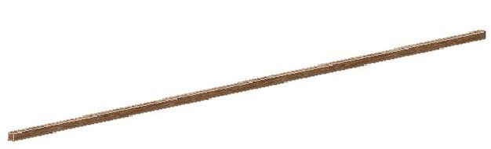 | - Сосновый брусок 4х4 | - Канцелярский нож, линейка, уголок, наждачная бумага.
- Изготовление носовой части планера | - 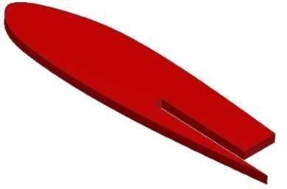 | - Кусок фанеры или пластика 65х130 | - Канцелярский нож, карандаш, линейка, плоский напильник или надфиль, наждачная бумага.
- Изготовление гаргрота. | - 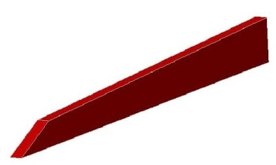 | - Часть листа потолочной плитки 15х137 | - Канцелярский нож, ручка гелевая, линейка, наждачная бумага, наждачный брусок.
- Изготовление крыла | - 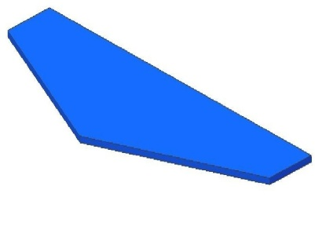 | - Часть листа потолочной плитки 120х400 | - Канцелярский нож, ручка гелевая, линейка, наждачная бумага, наждачный брусок.
- Изготовление стабилизатора | - 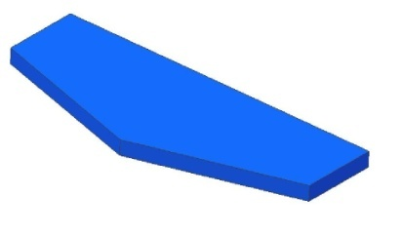 | - Часть потолочной плитки 124х50 | - Канцелярский нож, ручка гелевая, линейка, наждачная бумага, наждачный брусок.
- Изготовление киля | -  | - Часть потолочной плитки 63х63 | - Канцелярский нож, ручка гелевая, линейка, наждачная бумага, наждачный брусок.

- Сборка планера
Порядок выполнения | - Эскиз | Необходимые элеметы
- Сборка 1 | - 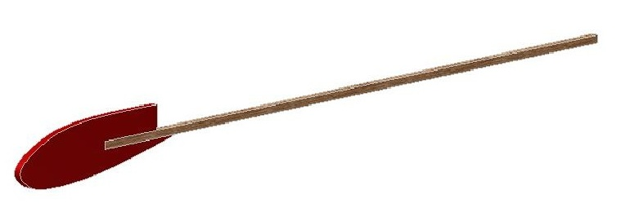 | - Носовая часть, фюзеляж.
- Сборка 2 | - 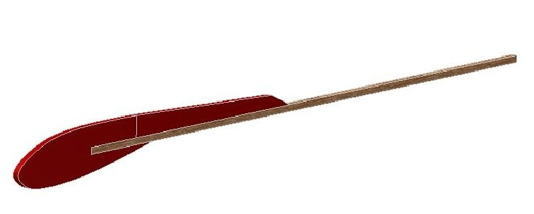 | - Носовая часть, фюзеляж, гаргрот.
- Сборка 3 | 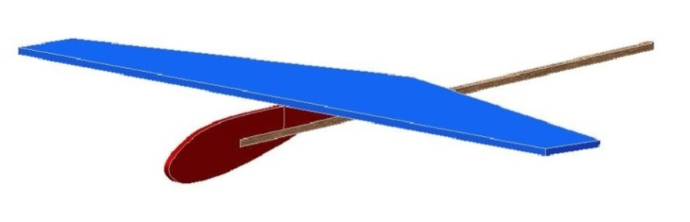 | - Носовая часть, фюзеляж, гаргрот, крыло.
- Сборка 4 | 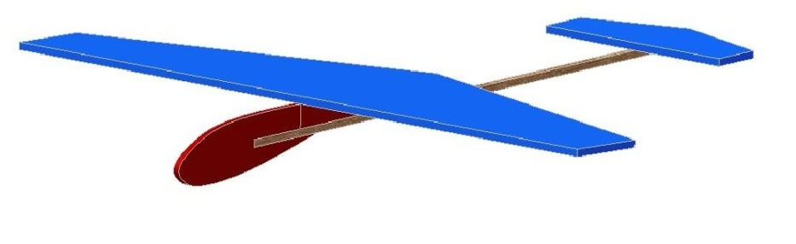 | - Носовая часть, фюзеляж, гаргрот, крыло, стабилизатор.
- Сборка 5 | - 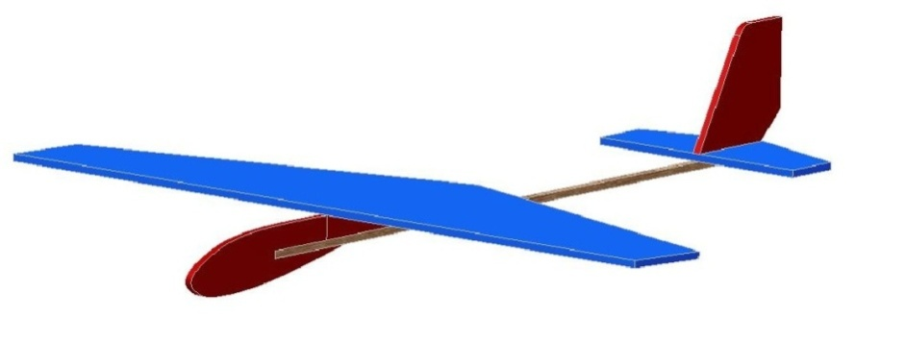 | - Носовая часть, фюзеляж, гаргрот, крыло, стабилизатор, киль.

Приложение № 3
к Положению о проведении
профориентационного мероприятия
«Открытый городской фестиваль
профессиональных проб»

Итоговый лист проведения соревнований
по направлению «Авиамоделирование» в рамках отборочного этапа
Открытого городского Фестиваля профессиональных проб-2025-2026

ФИ | 1 | 2 | 3 | 4 | 5 | 6 | 7 | 8 | 9 | итог | место

Главный судья соревнований : Хмелев Владимир Иванович
должность_педагог дополнительного образования ___ подпись_______________

ФИО ответственного (полностью)__Тарасова Нина Анатольевна
должность_руководитель структурного подразделения «Талант»____________ подпись__________________

